


Université Hassan 1er
École Nationale des Sciences Appliquées – Berrechid

Mini-Projet :
Analyse de Sentiments des Avis Clients
Amazon Product Reviews — Kaggle Dataset

Filière | Génie Informatique
Module | Fouille de données
Semestre | S8
Réalisé par | Abderrahmane Khbabez — Riad Sabti — Abderrahmane Chiguer — Zakaria Ennaqui
Prof | Pr. KAISS Wijdane
Année Universitaire | 2025 / 2026

Table des matières
1. Compréhension du problème 3
2. Collecte des données 3
3. Prétraitement des données 4
4. Exploration et visualisation 5
5. Modélisation 7
6. Évaluation du modèle 9
7. Interprétation des résultats et conclusion 11

1. Compréhension du problème
Ce projet de Data Mining entre dans le cadre du sujet n°8 : Analyse de sentiments des avis clients (e-commerce). L'objectif est de concevoir un système capable de déterminer automatiquement si un avis client est positif ou négatif à partir de son contenu textuel.
L'analyse de sentiments est une tâche de classification supervisée binaire : le modèle apprend à partir d'exemples étiquetés (avis + label 0/1) pour prédire la polarité de nouveaux avis.

1.1 Objectif
- Type de tâche : Classification binaire supervisée
- Variable cible : Sentiment (0 = Négatif, 1 = Positif)
- Entrée du modèle : Texte brut d'un avis client
- Sortie du modèle : Label prédit + indice de confiance

➤ L'analyse de sentiments est utilisée dans de nombreux domaines réels : Amazon, TripAdvisor, Booking.com, Google Reviews, etc.

2. Collecte des données

2.1 Source du dataset
Le dataset utilisé est le Amazon Reviews for Sentiment Analysis, disponible sur la plateforme Kaggle. Il s'agit d'un dataset public de référence dans le domaine du Text Mining et du Traitement du Langage Naturel (NLP).
- Source : Kaggle — bittlingmayer/amazonreviews
- Format original : Fichiers compressés .bz2 (format FastText)
- Lien de référence : kaggle.com/code/muonneutrino/sentiment-analysis-with-amazon-reviews

2.2 Caractéristiques du dataset
- Fichier d'entraînement (train.csv) : 3 600 000 avis
- Fichier de test (test.csv) : 400 000 avis
- Total : 4 000 000 avis Amazon
- Colonnes : label (0 ou 1) et text (texte de l'avis)
- Distribution : Parfaitement équilibrée — 50% positif / 50% négatif

2.3 Téléchargement et conversion
Le dataset a été téléchargé depuis Kaggle via la CLI, puis converti du format FastText .bz2 en CSV utilisable avec Python :
import bz2, csv

def bz2_to_csv(input_file, output_file):
with open(output_file, "w", encoding="utf-8") as csvfile:
writer = csv.writer(csvfile)
writer.writerow(["label", "text"])
for line in bz2.BZ2File(input_file):
x = line.decode("utf-8")
label = int(x[9]) - 1 # __label__1 -> 0, __label__2 -> 1
text = x[10:].strip()
writer.writerow([label, text])

➤ Le label dans le fichier brut est codé __label__1 (négatif) ou __label__2 (positif). La conversion soustrait 1 pour obtenir 0 et 1.

3. Prétraitement des données

3.1 Chargement des données
Les données sont chargées depuis les fichiers CSV générés. Le dataset d'entraînement contient 3 600 000 entrées avec 2 colonnes (label et text) et occupe 54.9 MB en mémoire.
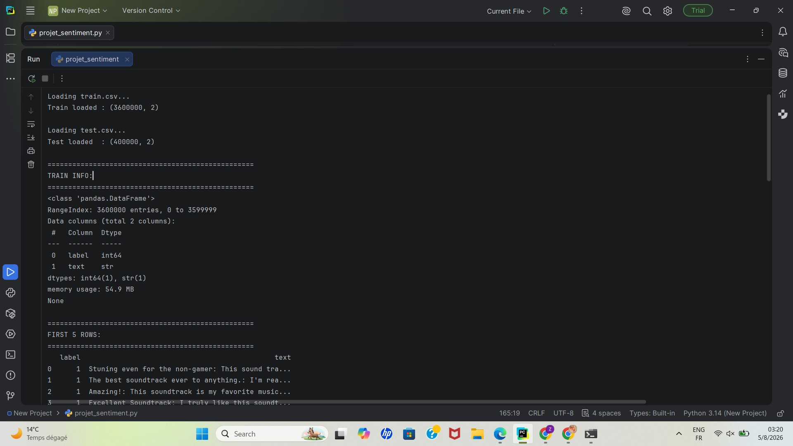
Figure 1 — Chargement du dataset : 3 600 000 avis d'entraînement, 400 000 de test
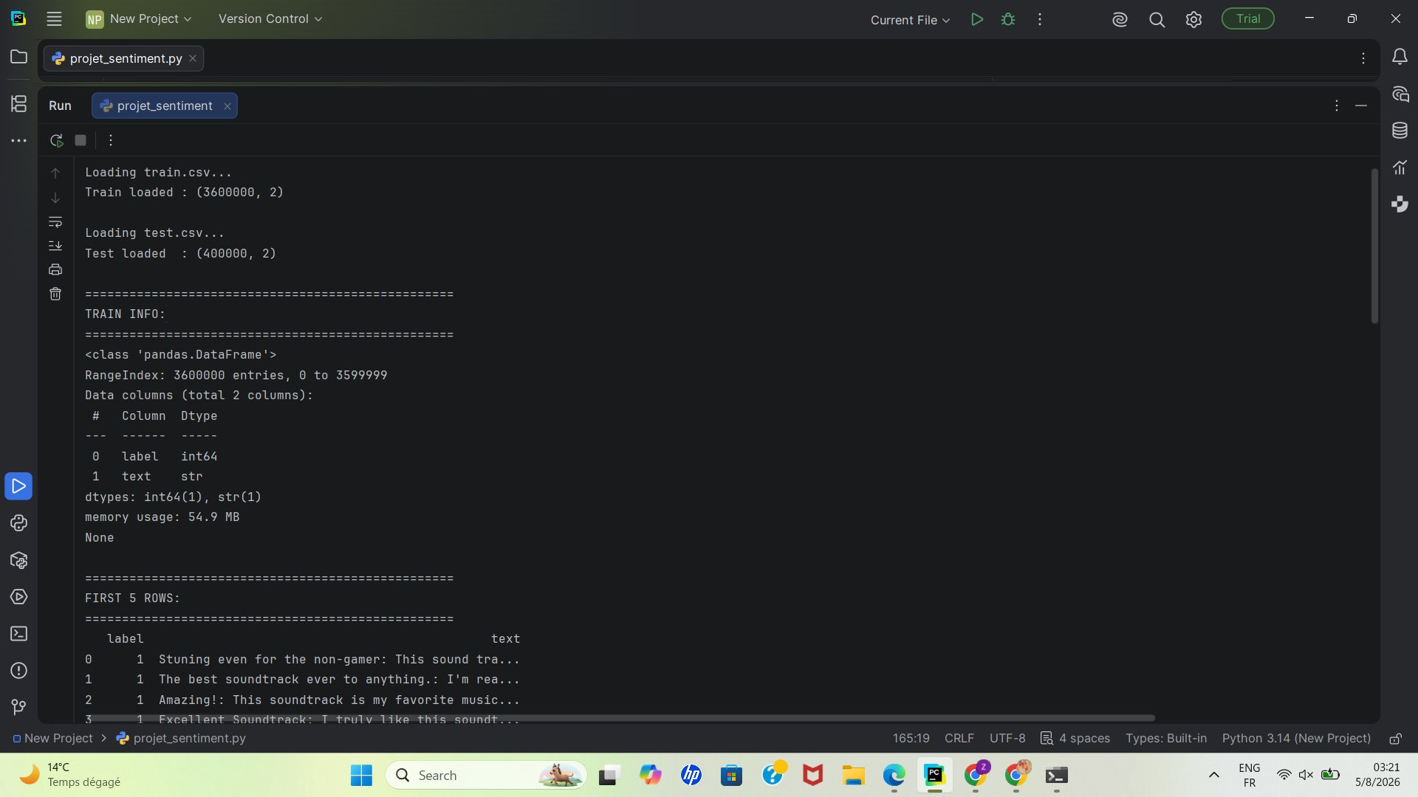
Figure 2 — Informations du DataFrame : 2 colonnes (label int64, text str), mémoire 54.9 MB

3.2 Nettoyage et vérification
Le dataset ne présente aucune valeur manquante (les données Kaggle sont déjà pré-nettoyées). La distribution des classes a été vérifiée : parfaitement équilibrée.
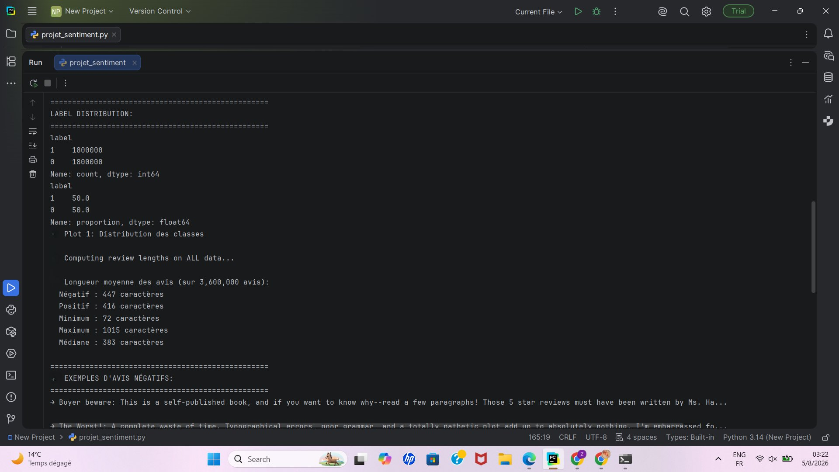
Figure 3 — Distribution des classes : 1 800 000 négatifs (50%) et 1 800 000 positifs (50%)

3.3 Prétraitement textuel
Le texte brut est transformé en une représentation numérique exploitable par les algorithmes de Machine Learning via le pipeline suivant :
- Passage en minuscules (lowercase)
- Suppression de la ponctuation
- Tokenisation (découpage en mots)
- Suppression des mots vides (stopwords anglais)
- Racinisation (stemming) avec PorterStemmer

from nltk.tokenize import word_tokenize
from nltk.corpus import stopwords
from nltk.stem import PorterStemmer

stemmer = PorterStemmer()
stop_words = set(stopwords.words("english"))

def preprocess_text(text):
text = text.lower()
text = text.translate(str.maketrans("", "", string.punctuation))
tokens = word_tokenize(text)
tokens = [w for w in tokens if w not in stop_words]
tokens = [stemmer.stem(w) for w in tokens]
return " ".join(tokens)

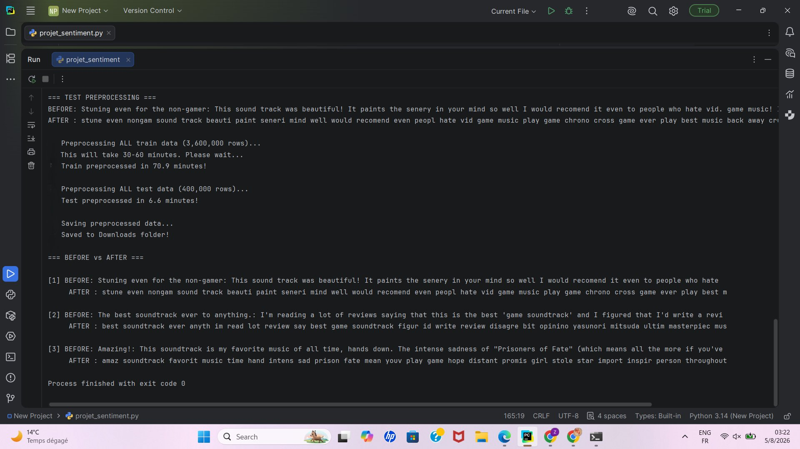
Figure 4 — Résultat du prétraitement : le texte brut est transformé en tokens racinisés
➤ Le prétraitement de 3 600 000 avis a nécessité 70.9 minutes. Les données nettoyées ont été sauvegardées en CSV pour éviter de répéter cette opération.

3.4 Vectorisation TF-IDF
Le texte prétraité est converti en vecteurs numériques par la méthode TF-IDF (Term Frequency — Inverse Document Frequency), avec les paramètres suivants :
- max_features = 50 000 : conservation des 50 000 termes les plus importants
- ngram_range = (1,1) : unigrammes uniquement
- min_df = 5 : un terme doit apparaître dans au moins 5 documents
- max_df = 0.95 : un terme présent dans plus de 95% des documents est ignoré

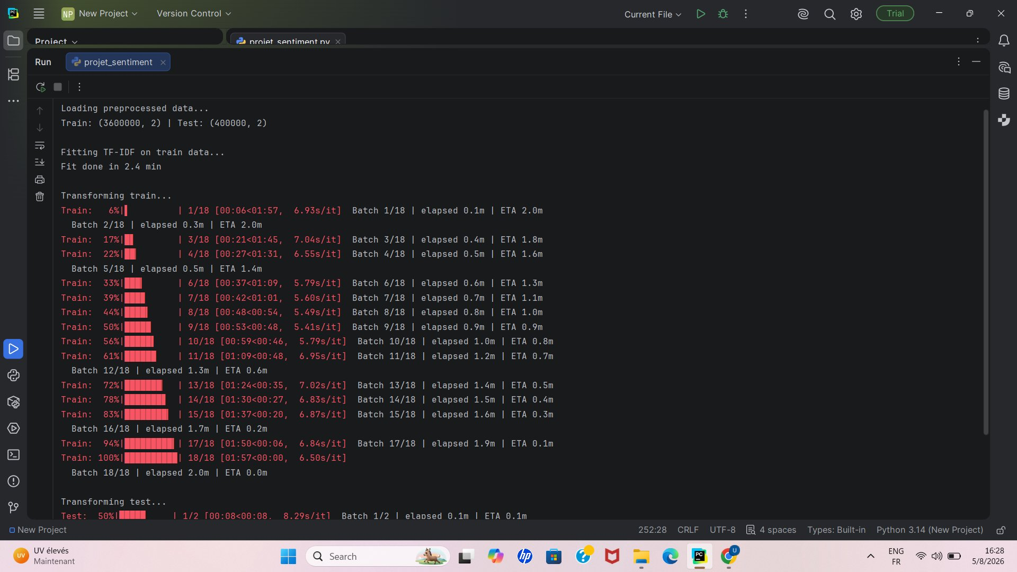
Figure 5 — Vectorisation TF-IDF par lots avec barre de progression (2.4 min pour le fit)
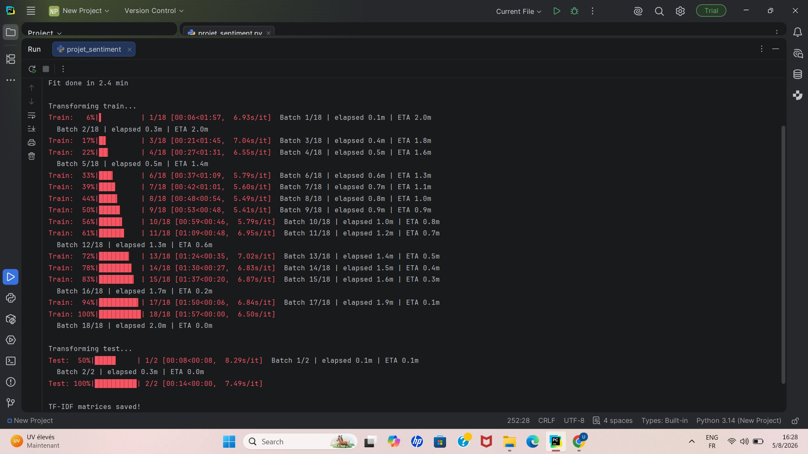
Figure 6 — Matrices TF-IDF sauvegardées : X_train (3 600 000 × 50 000), X_test (400 000 × 50 000)

4. Exploration et visualisation

4.1 Distribution des classes
La première visualisation confirme que le dataset est parfaitement équilibré, avec exactement 1 800 000 avis par classe. Cela signifie qu'aucun rééchantillonnage (oversampling/undersampling) n'est nécessaire.
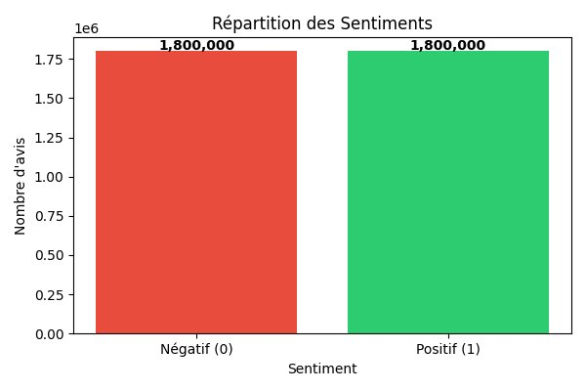
Figure 7 — Répartition des sentiments : 1 800 000 négatifs et 1 800 000 positifs (50% / 50%)

4.2 Distribution de la longueur des avis
L'analyse de la longueur des avis sur l'intégralité des 3 600 000 textes révèle des insights importants :
- Longueur moyenne des avis négatifs : 447 caractères
- Longueur moyenne des avis positifs : 416 caractères
- Longueur minimale : 72 caractères
- Longueur maximale : 1015 caractères
- Médiane : 383 caractères

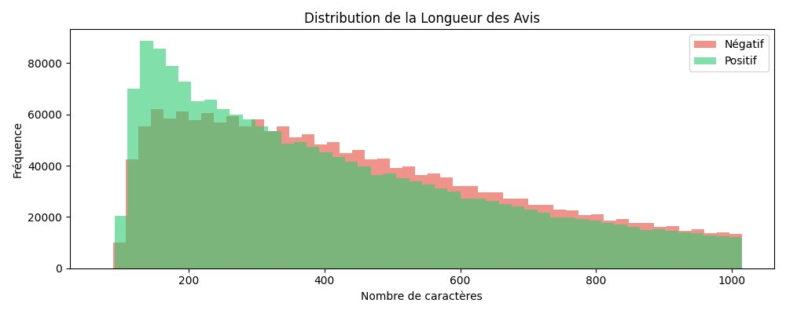
Figure 8 — Distribution de la longueur des avis : les avis négatifs sont légèrement plus longs

➤ Observation clé : les avis négatifs sont en moyenne 31 caractères plus longs que les positifs. Les clients insatisfaits tendent à développer davantage leurs arguments.

4.3 Exemples d'avis
Quelques exemples représentatifs illustrent la nature des données analysées :
Avis négatifs :
- "Buyer beware: This is a self-published book, and if you want to know why -- read a few paragraphs! Those 5 star reviews must have been written by Ms..."
- "The Worst!: A complete waste of time. Typographical errors, poor grammar, and a totally pathetic plot add up to absolutely nothing..."

Avis positifs :
- "Stuning even for the non-gamer: This sound track was beautiful! It paints the scenery in your mind so well I would recommend it even to people..."
- "Amazing!: This soundtrack is my favorite music of all time, hands down. The intense sadness of Prisoners of Fate..."

5. Modélisation
Trois algorithmes de classification ont été sélectionnés, conformément aux recommandations du cours et des TPs de Data Mining. La vectorisation TF-IDF préalablement calculée est chargée depuis le disque pour éviter de recalculer.
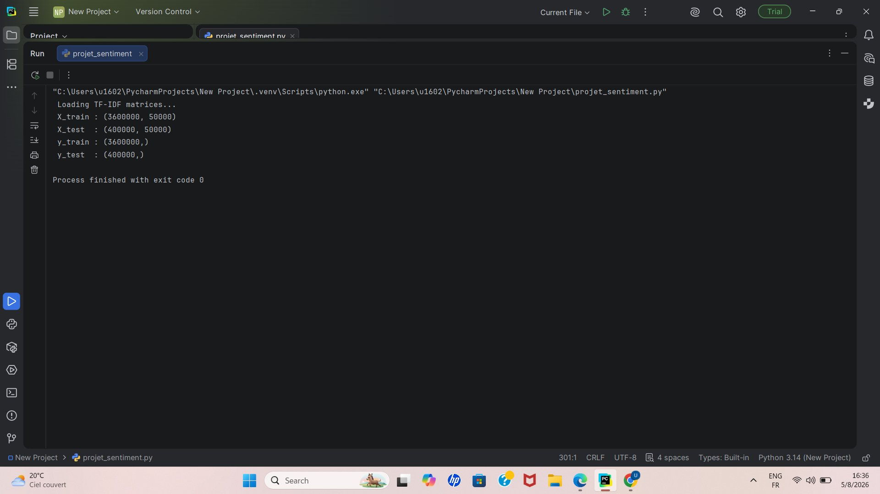
Figure 9 — Chargement des matrices TF-IDF : X_train (3 600 000 × 50 000), X_test (400 000 × 50 000)

5.1 Naïve Bayes (MultinomialNB)
L'algorithme Naïve Bayes multinomial est particulièrement adapté à la classification de textes car il exploite naturellement les fréquences de termes issues du TF-IDF. Il est connu pour sa rapidité et ses bonnes performances sur les données textuelles.
from sklearn.naive_bayes import MultinomialNB

model_nb = MultinomialNB()
model_nb.fit(X_train, y_train) # Entraîné en 12.7s
y_pred_nb = model_nb.predict(X_test)
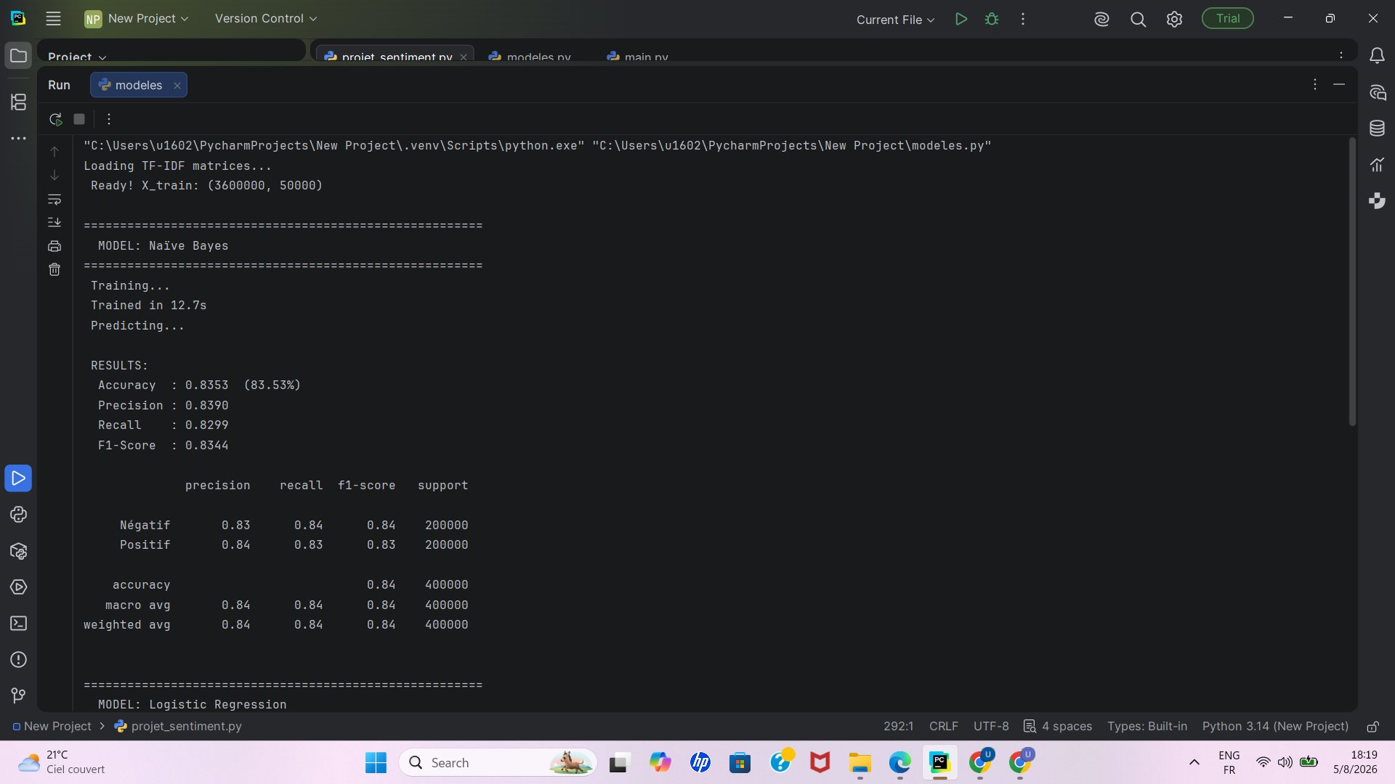
Figure 10 — Résultats Naïve Bayes : Accuracy 83.53%, F1-Score 83.44%, entraîné en 12.7 secondes

5.2 Régression Logistique
La Régression Logistique est un modèle linéaire de classification qui s'avère très efficace pour les données TF-IDF de haute dimension. Elle optimise une fonction de coût log-vraisemblance et produit des probabilités de classe.
from sklearn.linear_model import LogisticRegression

model_lr = LogisticRegression(max_iter=1000, C=1.0)
model_lr.fit(X_train, y_train) # Entraîné en 40.5s
y_pred_lr = model_lr.predict(X_test)
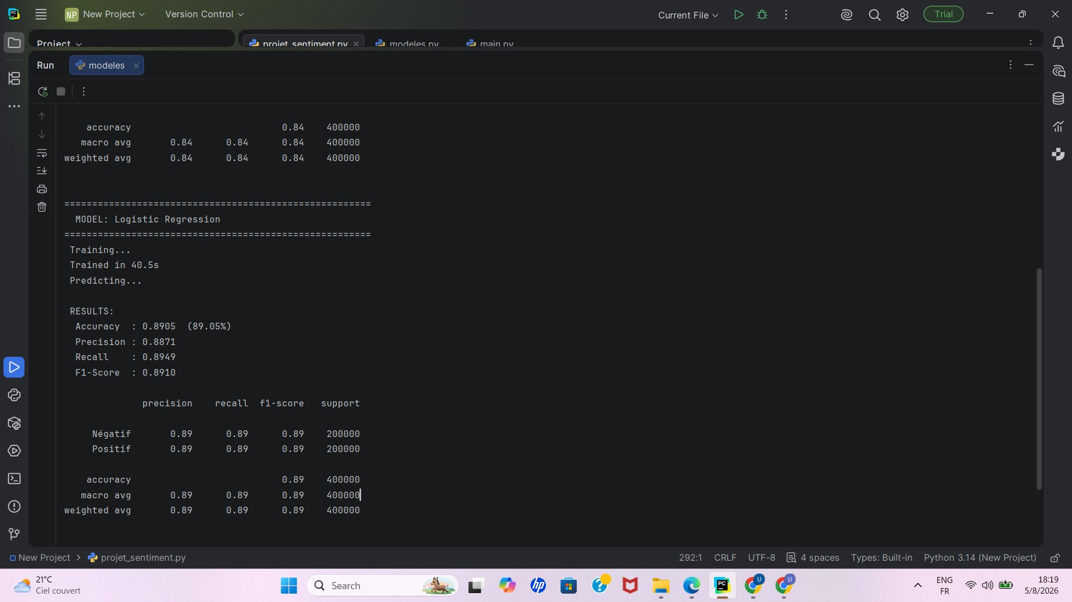
Figure 11 — Résultats Régression Logistique : Accuracy 89.05%, F1-Score 89.10%, entraîné en 40.5s

5.3 Arbre de Décision
L'arbre de décision est un modèle non-paramétrique qui construit des règles de séparation hiérarchiques. Bien qu'il soit moins performant sur les données textuelles de haute dimension, il présente l'avantage d'être interprétable.
from sklearn.tree import DecisionTreeClassifier

model_dt = DecisionTreeClassifier(max_depth=20, random_state=42)
model_dt.fit(X_train, y_train) # Entraîné en 774.1s (~13 min)
y_pred_dt = model_dt.predict(X_test)
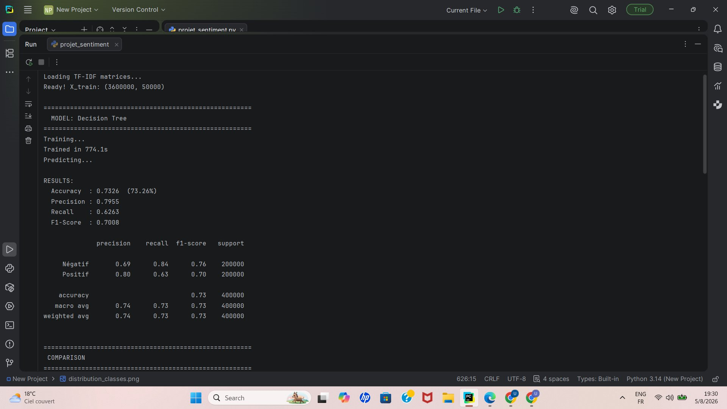
Figure 12 — Résultats Arbre de Décision : Accuracy 73.26%, F1-Score 70.08%, entraîné en 774.1s

6. Évaluation du modèle

6.1 Tableau comparatif des performances
Le tableau suivant synthétise les performances des trois modèles sur le jeu de test complet (400 000 avis), évaluées avec les métriques standards de la classification binaire :
Modèle | Accuracy | Précision | Rappel | F1-Score | Temps
Naïve Bayes | 83.53% | 83.90% | 82.99% | 83.44% | 12.7s
Logistic Regression | 89.05% | 88.71% | 89.49% | 89.10% | 40.5s
Decision Tree | 73.26% | 79.55% | 62.63% | 70.08% | 774.1s

➤ La Régression Logistique est clairement le meilleur modèle, avec +5.52 points d'accuracy par rapport à Naïve Bayes et +15.79 points par rapport à l'Arbre de Décision.

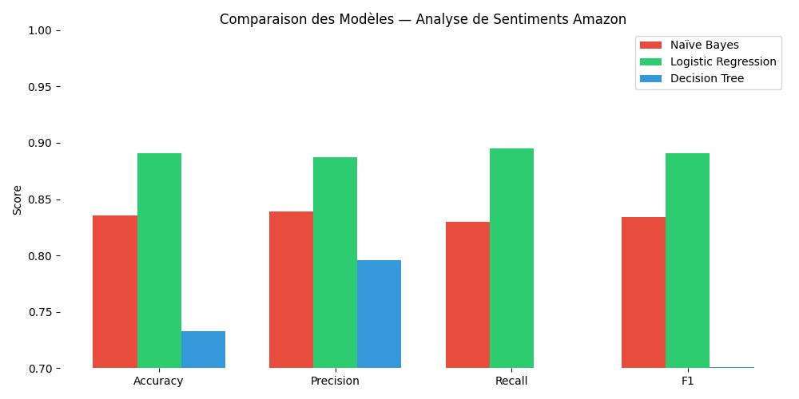
Figure 13 — Comparaison des modèles : la Régression Logistique domine sur toutes les métriques

6.2 Matrices de confusion
Les matrices de confusion permettent d'analyser en détail les erreurs de chaque modèle sur 400 000 prédictions.
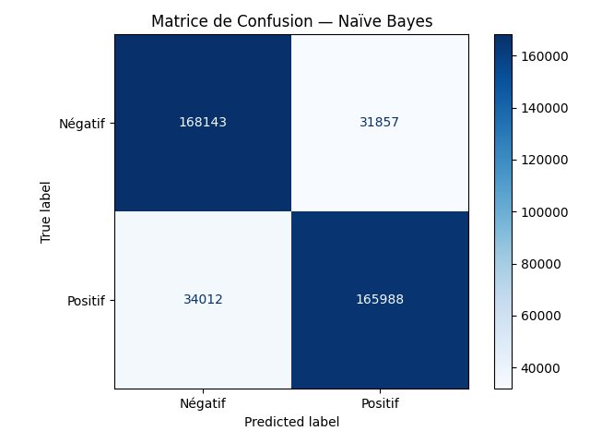
Figure 14 — Matrice de confusion — Naïve Bayes : 168 143 vrais négatifs, 165 988 vrais positifs

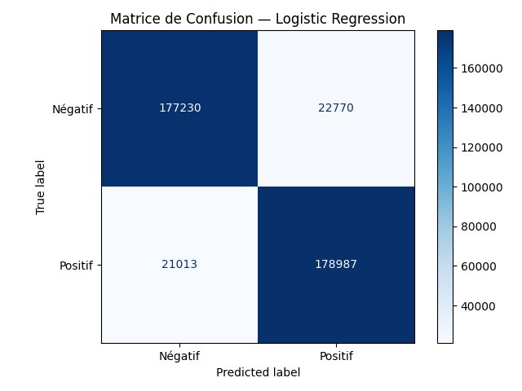
Figure 15 — Matrice de confusion — Régression Logistique : 177 230 vrais négatifs, 178 987 vrais positifs

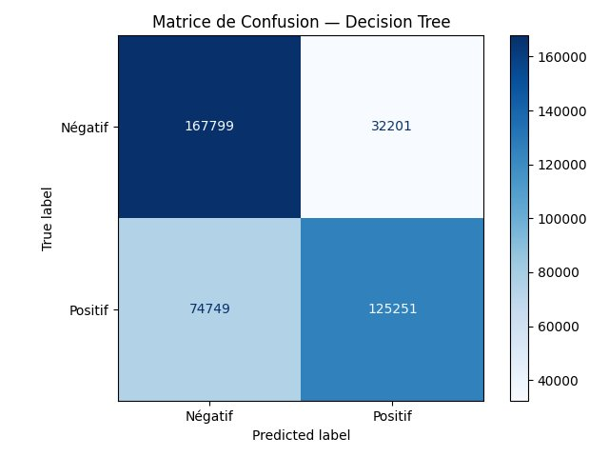
Figure 16 — Matrice de confusion — Arbre de Décision : 167 799 vrais négatifs, 125 251 vrais positifs

6.3 Analyse détaillée
Naïve Bayes (83.53%) :
- Précision équilibrée entre les deux classes (0.83 / 0.84)
- 34 012 faux négatifs vs 31 857 faux positifs — légèrement plus d'omissions
- Entraînement ultra-rapide (12.7s) : idéal pour des systèmes temps réel

Régression Logistique (89.05%) :
- Performances symétriques : 0.89 en précision et en rappel pour les deux classes
- Seulement 22 770 faux positifs et 21 013 faux négatifs — le modèle le plus équilibré
- Confiance de prédiction : 100% sur les avis clairement positifs ou négatifs

Arbre de Décision (73.26%) :
- Forte asymétrie : précision 0.69 (négatif) vs 0.80 (positif)
- 74 749 faux négatifs — le modèle peine à reconnaître les avis positifs
- Temps d'entraînement très long (774.1s) pour des résultats inférieurs

7. Interprétation des résultats et conclusion

7.1 Test interactif du modèle
Le meilleur modèle (Régression Logistique) a été sauvegardé avec joblib pour permettre des prédictions sans réentraînement. Un module de test interactif a été développé pour démontrer les capacités du système.
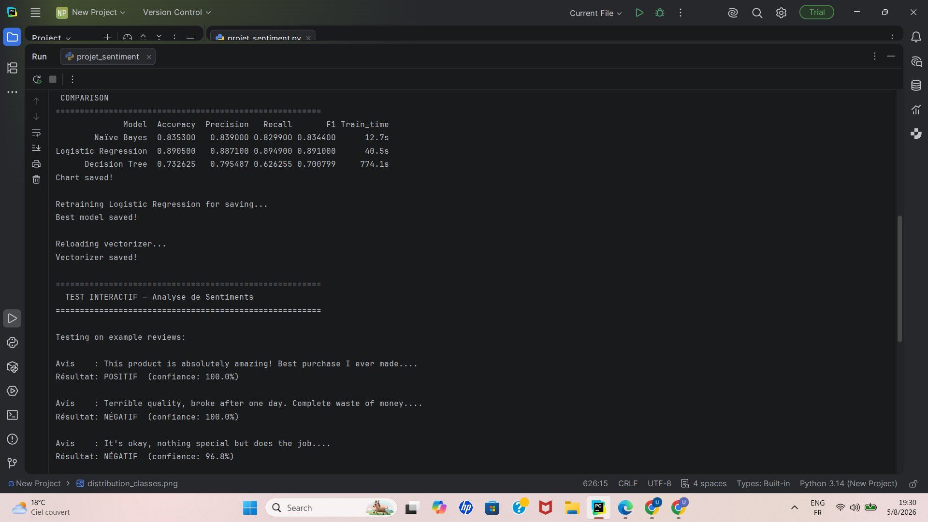
Figure 17 — Tableau de comparaison final : Logistic Regression gagnante avec 89.05% d'accuracy

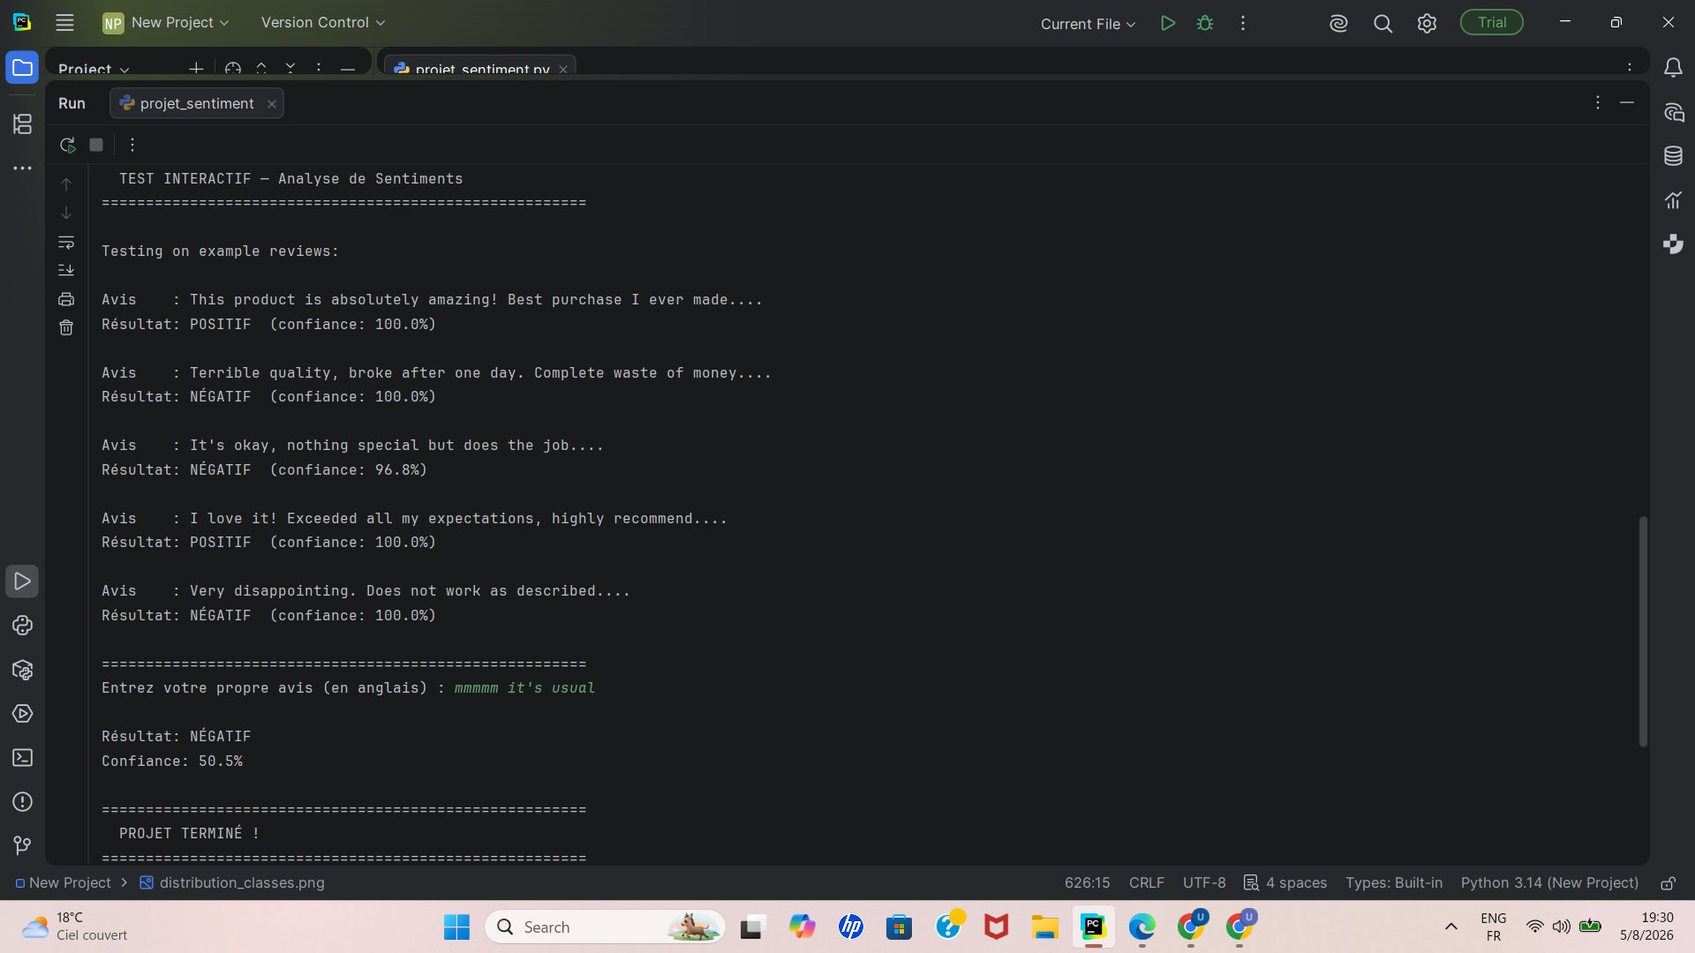
Figure 18 — Test interactif : 5 avis exemples correctement classifiés avec confiance de 96.8% à 100%

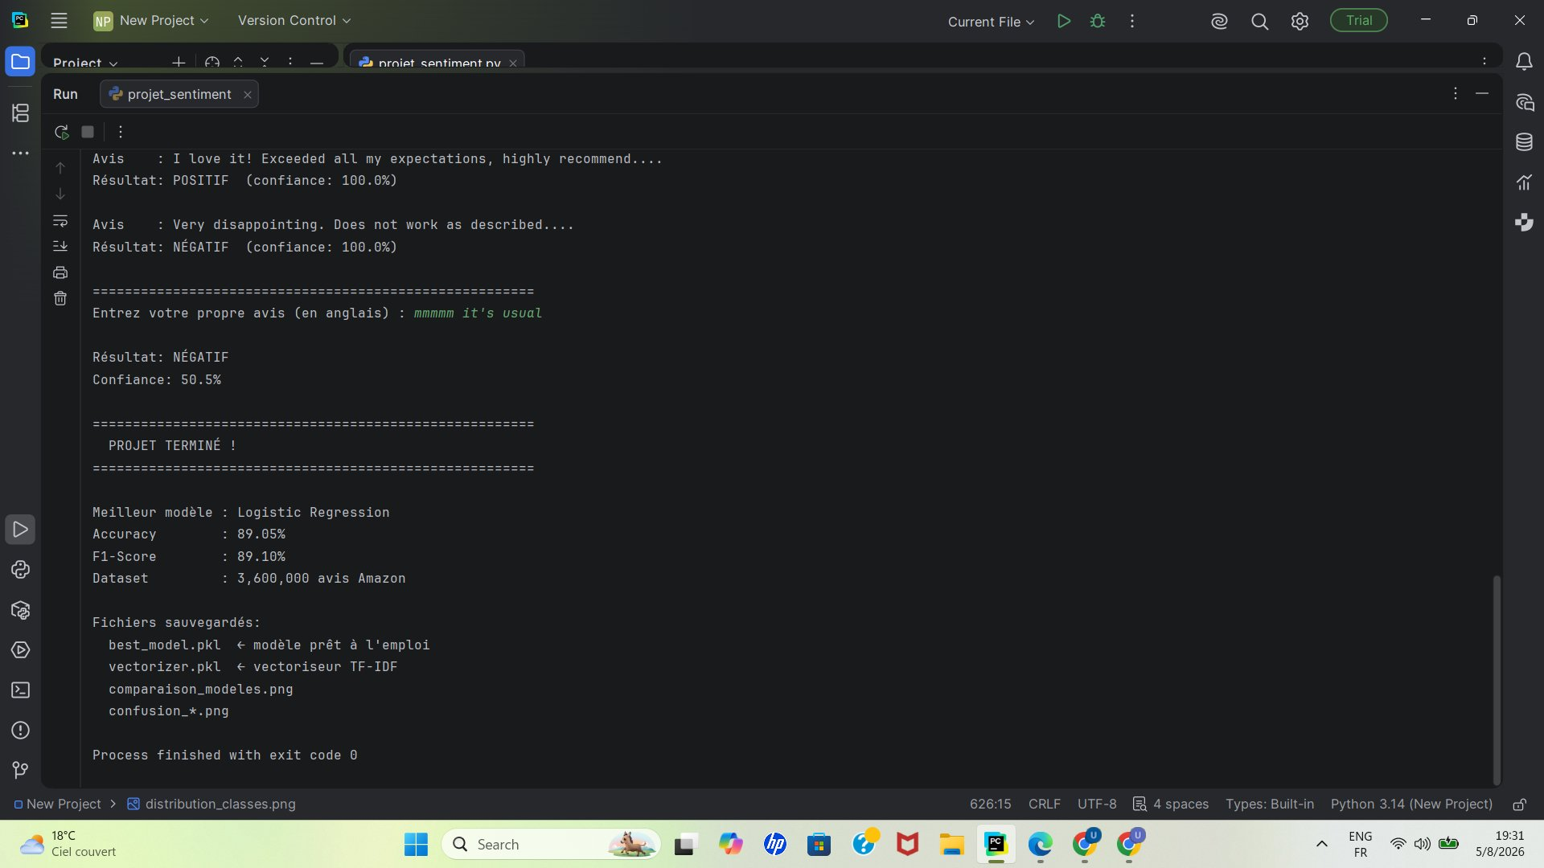
Figure 19 — Test personnel : l'entrée "mmmm it's usual" est classée NÉGATIF avec 50.5% de confiance
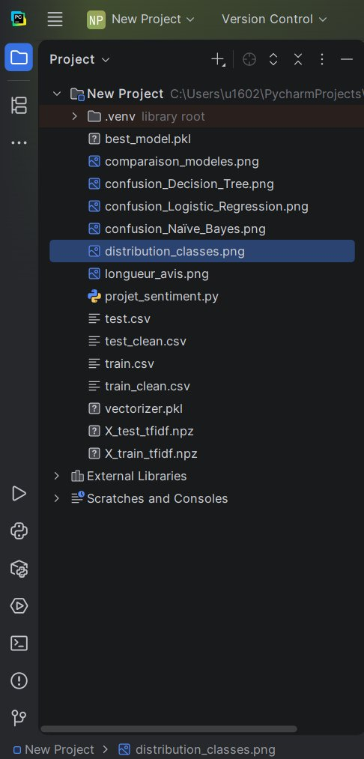
Figure 20 — Fichiers du projet PyCharm : best_model.pkl, vectorizer.pkl, matrices TF-IDF et graphiques

7.2 Conclusion
Ce projet a permis de construire un système complet d'analyse de sentiments en suivant rigoureusement les 7 étapes du processus de Data Mining enseigné en cours :
- Compréhension du problème : Classification binaire de sentiment (positif/négatif)
- Collecte : 4 000 000 avis Amazon depuis Kaggle, format bz2 converti en CSV
- Prétraitement : Nettoyage textuel complet + TF-IDF (50 000 features)
- Exploration : Dataset parfaitement équilibré, avis négatifs légèrement plus longs
- Modélisation : 3 algorithmes — Naïve Bayes, Régression Logistique, Arbre de Décision
- Évaluation : Metrics complètes sur 400 000 exemples de test
- Interprétation : Régression Logistique identifiée comme meilleur modèle

7.3 Résultats clés
- Meilleur modèle : Régression Logistique
- Accuracy finale : 89.05% sur 400 000 avis
- F1-Score : 89.10% (équilibré entre précision et rappel)
- Dataset : 3 600 000 avis d'entraînement — le plus grand dataset de ce projet
- Temps d'entraînement total : moins de 2 minutes (hors prétraitement)

➤ La Régression Logistique avec TF-IDF est une combinaison classique et très efficace pour le Text Mining. Elle surpasse Naïve Bayes de +5.5% et l'Arbre de Décision de +15.8% en accuracy.

7.4 Perspectives et déploiement
Pour aller plus loin, une interface de déploiement peut être développée avec Streamlit, permettant à n'importe quel utilisateur de soumettre un avis et obtenir immédiatement son analyse de sentiment :
# app.py — Déploiement Streamlit (bonus)
import streamlit as st
import joblib

model = joblib.load("best_model.pkl")
vectorizer = joblib.load("vectorizer.pkl")

st.title("Analyse de Sentiments — Avis Amazon")
avis = st.text_area("Entrez votre avis en anglais :")
if st.button("Analyser"):
clean = preprocess_text(avis)
vec = vectorizer.transform([clean])
pred = model.predict(vec)[0]
st.success("POSITIF") if pred == 1 else st.error("NÉGATIF")

Les fichiers best_model.pkl (modèle entraîné) et vectorizer.pkl (TF-IDF vectoriseur) permettent de déployer le système sans aucun réentraînement, rendant le système prêt pour la production.

